|  |  |  |  |  |  |  |  |  |  |  |
| --- | --- | --- | --- | --- | --- | --- | --- | --- | --- | --- |
| |  |  |  | | --- | --- | --- | |  |  |  | | МИНОБРНАУКИ РОССИИ | | | | Федеральное государственное бюджетное образовательное учреждение  высшего образования  **«МИРЭА – Российский технологический университет»**  **РТУ МИРЭА** | | | | |
|  | Институт информационных технологий (ИТ) |
|  | Кафедра инструментального и прикладного программного обеспечения (ИиППО) |

|  |  |  |  |
| --- | --- | --- | --- |
| **ОТЧЕТ ПО ПРАКТИЧЕСКИМ РАБОТАМ** | | | |
| **по дисциплине** | | | |
| **«Разработка клиентских частей интернет-ресурсов»** | | | |
| Выполнил студент группы ИКБО-20-19 | | Николаев-Аксенов И.С. | |
|  | |  | |
| Принял  *Ассистент* | | Меркулов Е.С. | |
| Практические работы выполнены | «___»_______2020 г. | | (подпись студента) | |
| «Зачтено» | «___»_______2020 г. | | (подпись руководителя) | |
|  |  | |  | |

Москва 2020

**Оглавление**

Практическая работа №3: «Работа с CSS» 3

Практическое задание №1: Встроенный CSS 3

Практическое задание №2: Внутренний CSS 5

Вывод 22

# Практическая работа №3: «Работа с CSS»

**Цель работы:** ознакомиться со структурой языка HTML, научиться создавать HTML-документы, оформлять комментарии в коде, работать с основными тегами языка, добавлять изображения и ссылки на страницы, подключать внешние CSS-файлы и придавать простейшие стили HTML-документам.

## Практическое задание №1: Встроенный CSS

**Задание:**

1. Оформить текст как представлено на рисунке (использовать встроенный стиль, применить свойство vertical-align) и задать оформление надписи.

Цифровая

1. Написать формулу с использованием HTML-кодов спецсимволом:

**Описание выполнения задания**

1. Создание HTML-документа в редакторе Visual Studio Code с оформлением надписи (Листинг 1.1).

Листинг 1.1 – Создание HTML-документа с оформлением надписи

1. <!DOCTYPE html**>**
2. **<html** lang="en"**>**
3. **<head>**
4. **<meta** charset="UTF-8"**>**
5. **<title>**Практическое задание №1. Задача 1**</title>**
6. **</head>**
7. **<body>**
8. **<div** style="font-size: 2em"**>**
9. Цифровая И
10. **<span** style="vertical-align: sub"**>**Н**</span>**
11. Д**<span** style="vertical-align: sub"**>** У**</span>**
12. С**<span** style="vertical-align: sub"**>** Т**</span>**
13. Р**<span** style="vertical-align: sub"**>** И**</span>** Я
14. **</div>**
15. **</body>**
16. **</html>**

Результат выполнения кода на странице (Рисунок 1.1):



Рисунок 1.1 – Результат выполнения кода

1. Создание HTML-документа в редакторе Visual Studio Code с использованием спецсимволов (Листинг 1.2).

Листинг 1.2 – Создание HTML-документа в редакторе с использованием спецсимволов

1. <!DOCTYPE html**>**
2. **<html** lang="en"**>**
3. **<head>**
4. **<meta** charset="UTF-8"**>**
5. **<title>**Практическое задание №1. Задача 2**</title>**
6. **</head>**
7. **<body>**
8. **<p** style="font-size: 2em"**>**∆x**<sup>**3**</sup>** - βy**<sup>**2**</sup>**λ + γz**<sub>**2**</sub>**ξ - θ**<sub>**2**</sub></p>**
9. **</body>**
10. **</html>**

Результат выполнения кода на странице (Рисунок 1.2):



Рисунок 1.2 – Результат выполнения кода

## Практическое задание №2: Внутренний CSS

**Задание:**

1. Выбрать картинку небольшого размера и задать ей внешнюю тень.
2. Выбрать картинку небольшого размера и задать ей 4 внешних тени с разными цветами, размытием и смещением в разные стороны. Добавить изменение цветов теней при наведении указателя мыши на картинку (применить свойство *transition* для плавного изменения цветов).
3. Создать блок <div> с текстом и задать внутренний стиль для блока – задать цвет фона, параметры тени, отступы внутри блока.
4. Составить предложения, включающие спецсимволы, прописанные с помощью CSS-кодов (через внутренний CSS). Список спецсимволов:
   1. Знаки карточных мастей.
   2. Первый пять букв греческого алфавита.
   3. Знаки денежных единиц.
   4. Знаки ©, ®, торговой марки.
   5. Дроби ¼, ½, ¾.
   6. Знаки ¶, §, тире, длинное тире.
   7. Полезные знаки и символы на свой выбор (не менее 5).

Добавить комментарии к кодам с описанием самих символов.

1. Создать шахматную доску (цвета можно использовать любые), используя теги для создания таблиц.
2. Создать круговую диаграмму.
3. Создать форму с возможностью ввода значений. При корректном вводе значений * заменить на ✓.
4. Создать адаптивный квадрат на CSS со словом или текстом внутри по центру.
5. Создать на странице форму. Добавить выделение текста цветом возле отмеченных галочек.

**Описание выполнения задания**

1. Создание HTML-документа в редакторе Visual Studio Code с оформлением тени картинки (Листинг 2.1).

Листинг 2.1 – Создание HTML-документа с оформлением тени картинки

1. <!DOCTYPE html**>**
2. **<html** lang="en"**>**
3. **<head>**
4. **<meta** charset="UTF-8"**>**
5. **<title>**Практическое задание №2. Задача 1**</title>**
6. **</head>**
7. **<body>**
8. **<img** src="bird.jpg" alt="Bird" width="500px" style="box-shadow: 0 0 10px rgba(0,0,0,0.5)"**>**
9. **</body>**
10. **</html>**

Результат выполнения кода на странице (Рисунок 2.1):

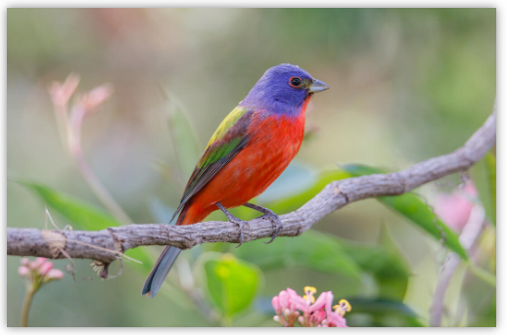

Рисунок 2.1 – Результат выполнения кода

1. Создание HTML-документа в редакторе Visual Studio Code с картинкой, заданием ей 4 внешних теней и изменением их цвета при наведении указателя мыши на картинку (Листинг 2.2).

Листинг 2.2 – Создание HTML-документа с картинкой, заданием ей 4 внешних теней и изменением их цвета при наведении указателя мыши на картинку

1. <!DOCTYPE html**>**
2. **<html** lang="en"**>**
3. **<head>**
4. **<meta** charset="UTF-8"**>**
5. **<title>**Практическое задание №2. Задача 2**</title>**
6. **<style>**
7. img {
8. margin: 100px 100px;
9. transition: 2s;
10. box-shadow: 50px 0 30px black, 0 50px 30px red, -50px 0 30px yellow, 0 -50px 50px cyan
11. }
12. **</style>**
13. **<script>**
14. function getRandomColor() {
15. var letters = '0123456789ABCDEF';
16. var color = '#';
17. for (var i = 0; i **<** **6**; i++) {
18. color += letters[Math.floor(Math.random() * 16)];
19. }
20. return color;
21. }
23. function changeColor(x) {
24. x.style.boxShadow = "50px 0 30px " + getRandomColor() + ", 0 50px 30px " + getRandomColor() + ", -50px 0 30px "+ getRandomColor() + ", 0 -50px 50px "+ getRandomColor();
25. }
26. **</script>**
27. **</head>**
28. **<body>**
29. **<img** src="owl.jpg" alt="Owl" width="500px" onmouseenter="changeColor(this)"**>**
30. **</body>**
31. **</html>**

Результат выполнения кода на странице (Рисунок 2.2, Рисунок 2.3):

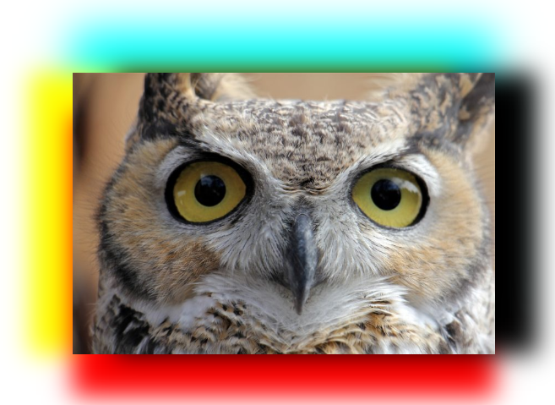

Рисунок 2.2 – Результат выполнения кода

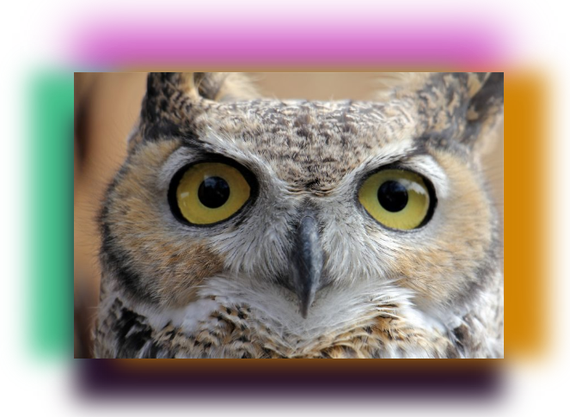

Рисунок 2.3 – Результат выполнения кода

1. Создание HTML-документа в редакторе Visual Studio Code с блоком <div>, цветом фона, параметром тени, отступами внутри блока (Листинг 2.3).

Листинг 2.3 – Создание HTML-документа с блоком <div>, цветом фона, параметром тени, отступами внутри блока

1. <!DOCTYPE html**>**
2. **<html** lang="en"**>**
3. **<head>**
4. **<meta** charset="UTF-8"**>**
5. **<title>**Практическое задание №2. Задача 3**</title>**
6. **<style>**
7. .text {
8. background: yellow;
9. box-shadow: 0 0 10px cyan;
10. padding: 50px;
11. margin: 100px;
12. }
13. **</style>**
14. **</head>**
15. **<body>**
16. **<div** class="text"**>**
17. **<p>**Lorem ipsum dolor sit amet, consectetur adipisicing elit. Culpa architecto pariatur quam quis natus impedit! Ratione ipsa in eligendi tenetur recusandae consequuntur autem molestiae enim. A est accusantium expedita vero?**</p>**
18. **</div>**
19. **</body>**
20. **</html>**

Результат выполнения кода на странице (Рисунок 2.4):

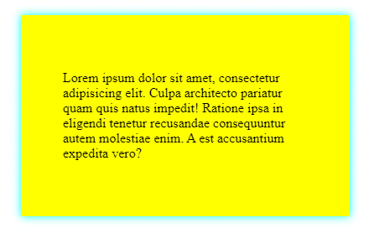

Рисунок 2.4 – Результат выполнения кода

1. Создание HTML-документа в редакторе Visual Studio Code с предложениями включающие спецсимволы, прописанные с помощью CSS-кодов (Листинг 2.4).

Листинг 2.4 – Создание HTML-документа с предложениями включающие спецсимволы, прописанные с помощью CSS-кодов

1. <!DOCTYPE html**>**
2. **<html** lang="en"**>**
3. **<head>**
4. **<meta** charset="UTF-8" **/>**
5. **<title>**Практическое задание №2. Задача 4**</title>**
6. **<style>**
7. #hearts::after {
8. /* Символ червы */
9. content: " \2665";
10. }
12. #diamonds::after {
13. /* Символ бубны */
14. content: " \2666";
15. }
17. #clubs::after {
18. /* Символ трефы */
19. content: " \2663";
20. }
22. #spades::after {
23. /* Символ пик */
24. content: " \2660";
25. }
27. #alpha::after {
28. /* Буква альфа */
29. content: " \0391";
30. }
32. #beta::after {
33. /* Буква бета */
34. content: " \0392";
35. }
37. #gamma::after {
38. /* Буква гамма */
39. content: " \0393";
40. }
42. #delta::after {
43. /* Буква дельта */
44. content: " \0394";
45. }
47. #epsilon::after {
48. /* Буква эпсилон */
49. content: " \0395";
50. }
52. #won::after {
53. /* Символ вона */
54. content: " \20A9";
55. }
57. #sheqel::after {
58. /* Символ шекеля */
59. content: " \20AA";
60. }
62. #cruzeiro::after {
63. /* Символ крузейро */
64. content: " \20A2";
65. }
66. #frenchFrank::after {
67. /* Символ французского франка */
68. content: " \20A3";
69. }
70. #copyright::after {
71. /* Символ копирайта */
72. content: " \00A9";
73. }
75. #registered::after {
76. /* Символ зарегистрированной торговой марки */
77. content: " \00AE";
78. }
80. #tradeMark::after {
81. /* Символ незарегистированной торговой марки */
82. content: " \2122";
83. }
85. #oneQuarter::after {
86. /* Символ 1/4 */
87. content: " \00BC";
88. }
90. #oneHalf::after {
91. /* Символ 1/2 */
92. content: " \00BD";
93. }
95. #threeQuarters::after {
96. /* Символ 3/4 */
97. content: " \00BE";
98. }
100. #pilcrow::after {
101. /* Символ конца абзаца */
102. content: " \00B6";
103. }
105. #section::after {
106. /* Символ параграфа */
107. content: " \00A7";
108. }
110. #minus::after {
111. /* Символ тире */
112. content: " \2010";
113. }
115. #longHyphen::after {
116. /* Символ длинного тире */
117. content: " \2015";
118. }
120. #info::after {
121. /* Символ информационного источника */
122. content: " \2139";
123. }
125. #fax::after {
126. /* Символ факса */
127. content: " \213B";
128. }
130. #tel::after {
131. /* Символ телефона */
132. content: " \2121";
133. }
135. #emptySet::after {
136. /* Символ пустого множества */
137. content: " \2205";
138. }
140. #volIntegral::after {
141. /* Символ интеграла по объему */
142. content: " \2230";
143. }
144. **</style>**
145. **</head>**
146. **<body>**
147. **<ol>**
148. **<li>**
149. Вот обозначения мастей карт: Червы - **<span** id="hearts"**></span>**, Бубны -
150. **<span** id="diamonds"**></span>**, Трефы - **<span** id="clubs"**></span>**, Пики -
151. **<span** id="spades"**></span>**
152. **</li>**
153. **<li>**
154. Почти все буквы греческого алфавита имеют финийский прообраз, так
155. например - альфа **<span** id="alpha"**></span>** произошла от алеф, бета
156. **<span** id="beta"**></span>** от бет, гамма **<span** id="gamma"**></span>** от
157. гимель, дельта **<span** id="delta"**></span>** от делт, эпсилон
158. **<span** id="epsilon"**></span>** от хе.
159. **</li>**
160. **<li>**
161. Многие денежные единицы имеют свои обзначения, так например вон -
162. **<span** id="won"**></span>**, шекель - **<span** id="sheqel"**></span>**, крузейро -
163. **<span** id="cruzeiro"**></span>**, французский франк -
164. **<span** id="frenchFrank"**></span>**
165. **</li>**
166. **<li>**
167. Имущественное авторское право, то есть право копировать, воспроизводить,
168. имеет знак **<span** id="copyright"**></span>**, знак зарегистрированного
169. товарного знака (торговой марки) - **<span** id="registered"**></span>**, а
170. незарегистрированная торговая марка - **<span** id="tradeMark"**></span>**
171. **</li>**
172. **<li>**
173. Часто используемые дроби - это **<span** id="oneQuarter"**></span>**,
174. **<span** id="oneHalf"**></span>**, **<span** id="threeQuarters"**></span>**
175. **</li>**
176. **<li>**
177. Символ для обзначения окончания абзаца имеет следующий вид:
178. **<span** id="pilcrow"**></span>**. Параграф — часть текста внутри раздела
179. книги, статьи или документа, содержащая законченное положение или
180. правило и имеющая самостоятельное значение обозначается
181. **<span** id="section"**></span>** символом. Тире имеет несколько видов, так
182. например обычное тире: **<span** id="minus"**></span>**, а это длинное:
183. **<span** id="longHyphen"**></span>**.
184. **</li>**
185. **<li>**
186. На мой взгляд следует дополнить данный список следующими полезными
187. символами: **<span** id="info"**></span>** - информационный источник,
188. **<span** id="fax"**></span>** - символ факса, **<span** id="tel"**></span>** - символ
189. телефона, **<span** id="emptySet"**></span>** - пустое множество,
190. **<span** id="volIntegral"**></span>** - интеграл по объему.
191. **</li>**
192. **</ol>**
193. **</body>**
194. **</html>**

Результат выполнения кода на странице (Рисунок 2.5):

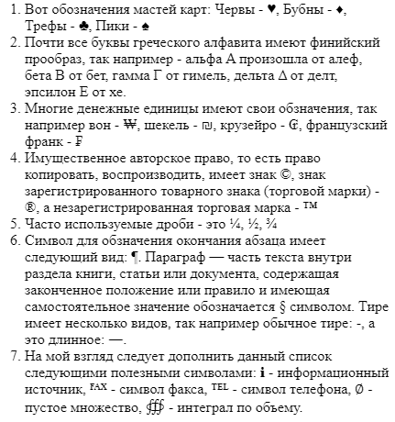

Рисунок 2.5 – Результат выполнения кода

1. Создание HTML-документа в редакторе Visual Studio Code с шахматной доской, используя теги для создания таблиц (Листинг 2.5).

Листинг 2.5 – Создание HTML-документа с шахматной доской, используя теги для создания таблиц

1. <!DOCTYPE html**>**
2. **<html** lang="en"**>**
3. **<head>**
4. **<meta** charset="UTF-8" **/>**
5. **<meta** name="viewport" content="width=device-width, initial-scale=1.0" **/>**
6. **<title>**Практическое задание №2. Задача 5**</title>**
7. **<style>**
8. .ch {
9. border-spacing: 0;
10. border-collapse: collapse;
11. }
12. .ch th {
13. padding: 0.5em;
14. }
15. .ch td {
16. border: 1px solid;
17. width: 2em;
18. height: 2em;
19. }
20. .ch .light {
21. background: white;
22. }
23. .ch .dark {
24. background: black;
25. }
26. **</style>**
27. **</head>**
28. **<body>**
29. **<table** class="ch"**>**
30. **<tr>**
31. **<th></th>**
32. **<th>**a**</th>**
33. **<th>**b**</th>**
34. **<th>**c**</th>**
35. **<th>**d**</th>**
36. **<th>**e**</th>**
37. **<th>**f**</th>**
38. **<th>**g**</th>**
39. **<th>**h**</th>**
40. **</tr>**
41. **<tr>**
42. **<th>**8**</th>**
43. **<td** class="light"**></td>**
44. **<td** class="dark"**></td>**
45. **<td** class="light"**></td>**
46. **<td** class="dark"**></td>**
47. **<td** class="light"**></td>**
48. **<td** class="dark"**></td>**
49. **<td** class="light"**></td>**
50. **<td** class="dark"**></td>**
51. **</tr>**
52. **<tr>**
53. **<th>**7**</th>**
54. **<td** class="dark"**></td>**
55. **<td** class="light"**></td>**
56. **<td** class="dark"**></td>**
57. **<td** class="light"**></td>**
58. **<td** class="dark"**></td>**
59. **<td** class="light"**></td>**
60. **<td** class="dark"**></td>**
61. **<td** class="light"**></td>**
62. **</tr>**
63. **<tr>**
64. **<th>**6**</th>**
65. **<td** class="light"**></td>**
66. **<td** class="dark"**></td>**
67. **<td** class="light"**></td>**
68. **<td** class="dark"**></td>**
69. **<td** class="light"**></td>**
70. **<td** class="dark"**></td>**
71. **<td** class="light"**></td>**
72. **<td** class="dark"**></td>**
73. **</tr>**
74. **<tr>**
75. **<th>**5**</th>**
76. **<td** class="dark"**></td>**
77. **<td** class="light"**></td>**
78. **<td** class="dark"**></td>**
79. **<td** class="light"**></td>**
80. **<td** class="dark"**></td>**
81. **<td** class="light"**></td>**
82. **<td** class="dark"**></td>**
83. **<td** class="light"**></td>**
84. **</tr>**
85. **<tr>**
86. **<th>**4**</th>**
87. **<td** class="light"**></td>**
88. **<td** class="dark"**></td>**
89. **<td** class="light"**></td>**
90. **<td** class="dark"**></td>**
91. **<td** class="light"**></td>**
92. **<td** class="dark"**></td>**
93. **<td** class="light"**></td>**
94. **<td** class="dark"**></td>**
95. **</tr>**
96. **<tr>**
97. **<th>**3**</th>**
98. **<td** class="dark"**></td>**
99. **<td** class="light"**></td>**
100. **<td** class="dark"**></td>**
101. **<td** class="light"**></td>**
102. **<td** class="dark"**></td>**
103. **<td** class="light"**></td>**
104. **<td** class="dark"**></td>**
105. **<td** class="light"**></td>**
106. **</tr>**
107. **<tr>**
108. **<th>**2**</th>**
109. **<td** class="light"**></td>**
110. **<td** class="dark"**></td>**
111. **<td** class="light"**></td>**
112. **<td** class="dark"**></td>**
113. **<td** class="light"**></td>**
114. **<td** class="dark"**></td>**
115. **<td** class="light"**></td>**
116. **<td** class="dark"**></td>**
117. **</tr>**
118. **<tr>**
119. **<th>**1**</th>**
120. **<td** class="dark"**></td>**
121. **<td** class="light"**></td>**
122. **<td** class="dark"**></td>**
123. **<td** class="light"**></td>**
124. **<td** class="dark"**></td>**
125. **<td** class="light"**></td>**
126. **<td** class="dark"**></td>**
127. **<td** class="light"**></td>**
128. **</tr>**
129. **</table>**
130. **</body>**
131. **</html>**

Результат выполнения кода на странице (Рисунок 2.6):

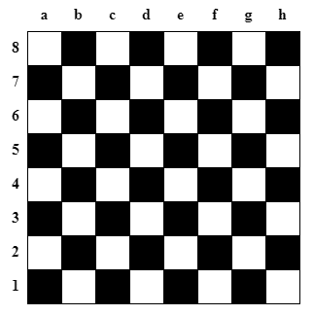

Рисунок 2.6 – Результат выполнения кода

1. Создание HTML-документа в редакторе Visual Studio Code с круговой диаграммой (Листинг 2.6).

Листинг 2.6 – Создание HTML-документа с с круговой диаграммой

1. <!DOCTYPE html**>**
2. **<html** lang="en"**>**
3. **<head>**
4. **<meta** charset="UTF-8" **/>**
5. **<meta** name="viewport" content="width=device-width, initial-scale=1.0" **/>**
6. **<title>**Практическое задание №2. Задача 6**</title>**
7. **<style>**
8. .perc {
9. background: #ecf5e4;
10. width: 100px;
11. height: 100px;
12. text-align: center;
13. font: 40px/100px Times, serif;
14. border: 24px solid #95cd8b;
15. border-right: 24px solid #d0e6bb;
16. border-radius: 100px;
17. }
18. .sign {
19. font-size: 0.6em;
20. }
21. **</style>**
22. **</head>**
23. **<body>**
24. **<div** class="perc"**>**75**<span** class="sign"**>**%**</span></div>**
25. **</body>**
26. **</html>**

Результат выполнения кода на странице (Рисунок 2.7):

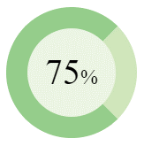

Рисунок 2.7 – Результат выполнения кода

1. Создание HTML-документа в редакторе Visual Studio Code с формой с возможностью ввода значений и проверкой их (Листинг 2.7).

Листинг 2.7 – Создание HTML-документа с формой с возможностью ввода значений и проверкой их

1. <!DOCTYPE html**>**
2. **<html** lang="en"**>**
3. **<head>**
4. **<meta** charset="UTF-8"**>**
5. **<meta** name="viewport" content="width=device-width, initial-scale=1.0"**>**
6. **<title>**Практическое задание №2. Задача 7**</title>**
7. **<script>**
8. function checkUp(x, numb) {
9. switch(numb) {
10. case 1: {
11. document.getElementById("fst").className = "valid";
12. break;
13. }
14. case 2: {
15. document.getElementById("snd").className = "valid";
16. break;
17. }
18. case 3: {
19. document.getElementById("trd").className = "valid";
20. break;
21. }
22. case 4: {
23. document.getElementById("fourth").className = "valid";
24. break;
25. }
26. }
27. }
28. **</script>**
29. **<style>**
30. .invalid::before {
31. content: "\002A";
32. color: red;
33. }
35. .valid::before {
36. content: "\2713";
37. color: green;
38. }
39. **</style>**
40. **</head>**
41. **<body>**
42. **<form** action=""**>**
43. **<fieldset>**
44. **<legend>**Опрос**</legend>**
45. **<label** for="name"**><span** id = "fst" class="invalid"**></span>** Имя пользователя**</label><br>**
46. **<input** id="name" type="text" placeholder="Ваше имя" oninput="checkUp(this, 1)"**></input><br><br>**
48. **<label** for="age"**><span** id = "snd" class="invalid"**></span>** Сколько вам лет**</label><br>**
49. **<input** id="age" type="number" placeholder="Ваш возраст" oninput="checkUp(this, 2)"**></input><br><br>**
51. **<label** for="work"**><span** id = "trd" class="invalid"**></span>** Вы учитесь или работаете?**</label><br>**
52. **<input** id="work" type="text" placeholder="Место работы/учебы" oninput="checkUp(this, 3)"**></input><br><br>**
54. **<label** for="freeTime"**><span** id = "fourth" class="invalid"**></span>** Сколько у вас свободного времени?**</label><br>**
55. **<input** id="freeTime" type="text" placeholder="Кол-во свободного времени" oninput="checkUp(this, 4)"**></input><br><br>**
57. **<label** for="act"**>**Что вы обычно делаете в свободное время?**</label><br>**
58. **<input** id="act" type="text"**></input><br><br>**
60. **<input** type="submit"**></input><br><br>**
62. **</fieldset>**
63. **</form>**
64. **</body>**
65. **</html>**

Результат выполнения кода на странице (Рисунок 2.8, Рисунок 2.9):

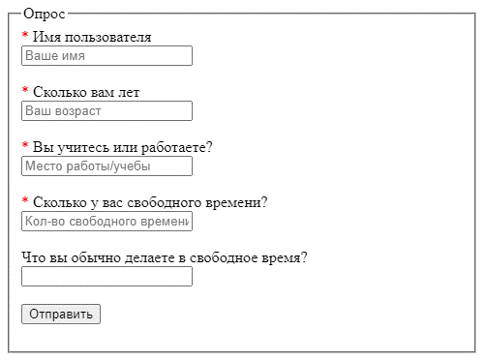

Рисунок 2.8 – Результат выполнения кода

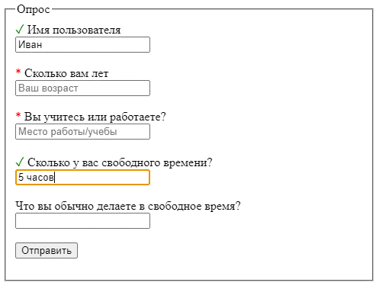

Рисунок 2.9 – Результат выполнения кода

1. Создание HTML-документа в редакторе Visual Studio Code с адаптивным квадратом на CSS с текстом внутри по центру (Листинг 2.8).

Листинг 2.8 – Создание HTML-документа с блоком <div>, цветом фона, параметром тени, отступами внутри блока

1. <!DOCTYPE html**>**
2. **<html** lang="en"**>**
3. **<head>**
4. **<meta** charset="UTF-8" **/>**
5. **<meta** name="viewport" content="width=device-width, initial-scale=1.0" **/>**
6. **<title>**Практическое задание №2. Задача 8**</title>**
7. **<style>**
8. .box {
9. position: relative;
10. width: 50%;
11. }
13. .box:after {
14. content: "";
15. display: block;
16. padding-bottom: 100%;
17. }
19. .lorem {
20. position: absolute;
21. width: 100%;
22. height: 100%;
24. border: 2px solid black;
26. text-align: center;
27. vertical-align: middle;
28. }
29. **</style>**
30. **</head>**
31. **<body>**
32. **<div** class="box"**>**
33. **<div** class="lorem"**>**
34. **<p>**
35. Lorem ipsum dolor, sit amet consectetur adipisicing elit. Vero cum sed
36. incidunt nam natus similique necessitatibus aperiam libero. Quod
37. necessitatibus dolor cupiditate vel amet officia enim sit magni?
38. Beatae, eius.
39. **</p>**
40. **</div>**
41. **</div>**
42. **</body>**
43. **</html>**

Результат выполнения кода на странице (Рисунок 2.10):

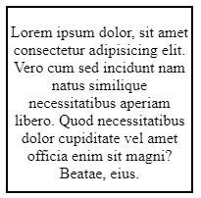

Рисунок 2.10 – Результат выполнения кода

1. Создание HTML-документа в редакторе Visual Studio Code с формой, а также с добавлением выделения текста цветом возле отмеченных галочек (Листинг 2.9).

Листинг 2.9 – Создание HTML-документа с формой, а также с добавлением выделения текста цветом возле отмеченных галочек

1. <!DOCTYPE html**>**
2. **<html** lang="en"**>**
3. **<head>**
4. **<meta** charset="UTF-8" **/>**
5. **<meta** name="viewport" content="width=device-width, initial-scale=1.0" **/>**
6. **<title>**Практическое задание №2. Задача 9**</title>**
7. **<style>**
8. .default {
9. background-color: white;
10. color: black;
11. }
13. .marked {
14. background-color: yellow;
15. color: black;
16. }
17. **</style>**
18. **<script>**
19. function checkUp(numb) {
20. switch (numb) {
21. case 1: {
22. if (document.getElementById("html").checked)
23. document.getElementById("fst").className = "marked";
24. else document.getElementById("fst").className = "default";
25. break;
26. }
27. case 2: {
28. if (document.getElementById("css").checked)
29. document.getElementById("snd").className = "marked";
30. else document.getElementById("snd").className = "default";
31. break;
32. }
33. case 3: {
34. if (document.getElementById("js").checked)
35. document.getElementById("trd").className = "marked";
36. else document.getElementById("trd").className = "default";
37. break;
38. }
39. case 4: {
40. if (document.getElementById("u").checked)
41. document.getElementById("fourth").className = "marked";
42. else document.getElementById("fourth").className = "default";
43. break;
44. }
45. }
46. }
47. **</script>**
48. **</head>**
49. **<body>**
50. **<input** type="checkbox" id="html" name="html" onclick="checkUp(1)" **/>**
51. **<label** for="html"
52. **><span** class="default" id="fst"**><b>**HTML**</b></span></label**
53. **><br** **/>**
55. **<input** type="checkbox" id="css" name="css" onclick="checkUp(2)" **/>**
56. **<label** for="css"
57. **><span** class="default" id="snd"**><b>**CSS**</b></span></label**
58. **><br** **/>**
60. **<input** type="checkbox" id="js" name="js" onclick="checkUp(3)" **/>**
61. **<label** for="js"
62. **><span** class="default" id="trd"**><b>**JS**</b></span></label**
63. **><br** **/>**
65. **<input** type="checkbox" id="u" name="u" onclick="checkUp(4)" **/>**
66. **<label** for="u"
67. **><span** class="default" id="fourth"**><b>**U**</b></span></label**
68. **><br** **/><br** **/>**
70. **<input** type="submit" **/>**
71. **</body>**
72. **</html>**

Результат выполнения кода на странице (Рисунок 2.11, Рисунок 2.12):

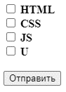

Рисунок 2.11 – Результат выполнения кода

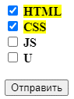

Рисунок 2.12 – Результат выполнения кода

## Вывод

В ходе выполнения практической работы №3, включающую в себя задания с №1 по №2 были освоены навыки программирования на языке JavaScript, а также HTML и CSS. В совокупности данные навыки позволяют написать сайт практически любой сложности.